Вид механизма ответа пациента на прием при ответе со смартфона
В механизм встроено несколько состояний, о которых механизм уведомляет пациента

Ошибки

Нет токена
Выводится, если токен авторизации не указан
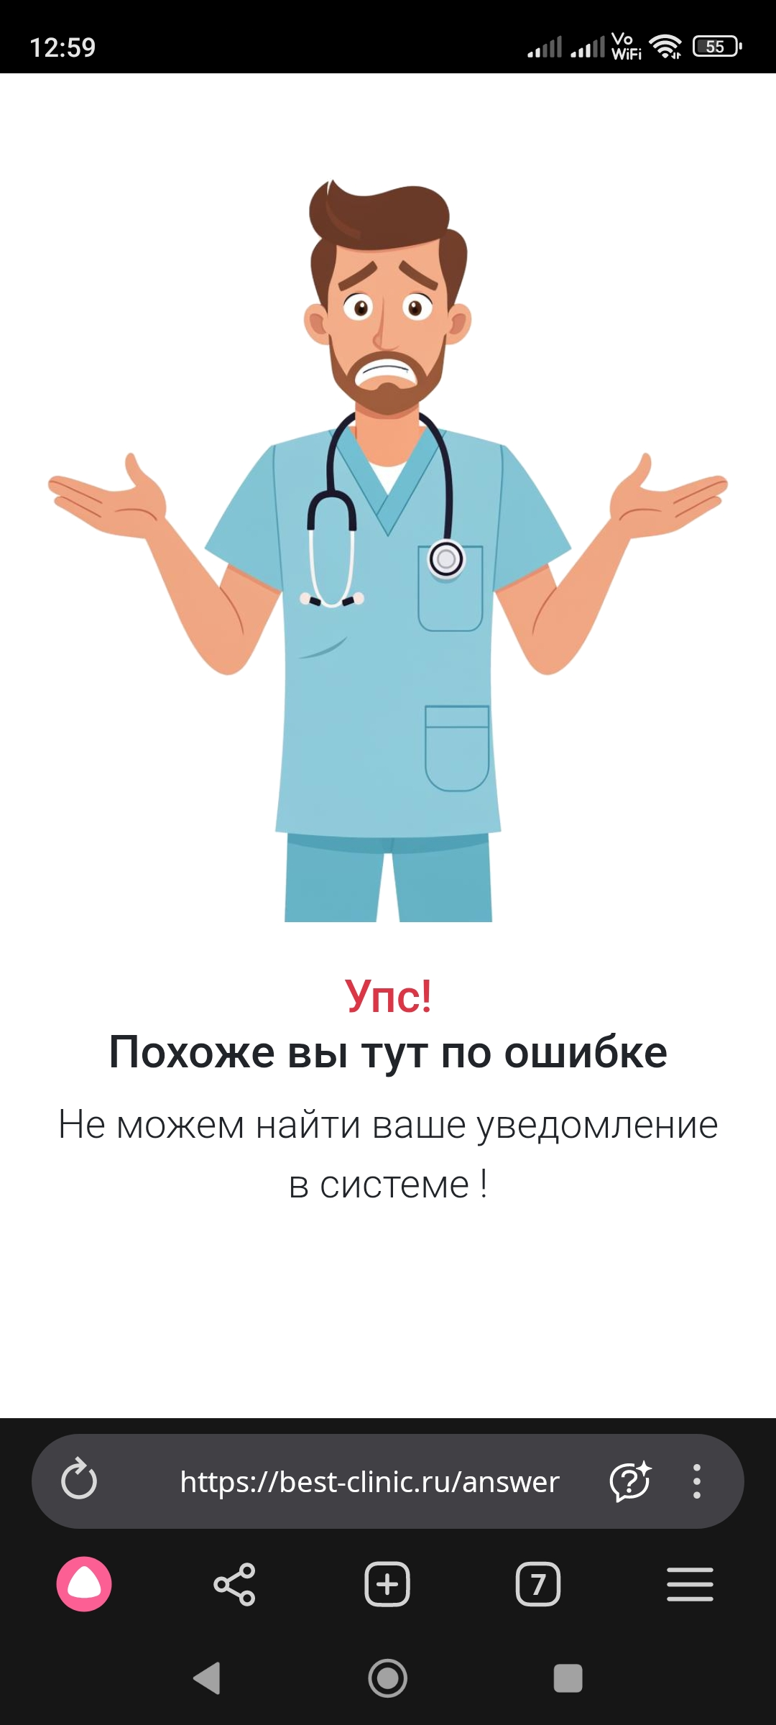

Уведомление не найдено в системе
Может быть вызвано, если перешли по ссылке без указания токена авторизации или при ошибке токена

Уведомление уже обработано
Вызыывается, когда пациент уже ответил на прием
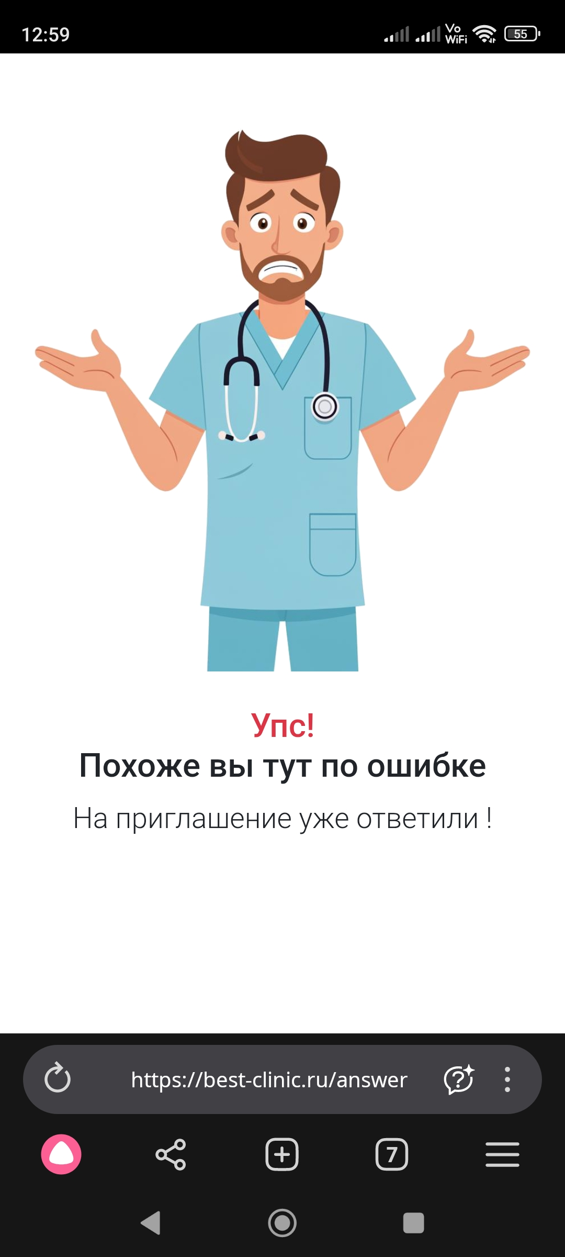

Прием уже состоялся
Вызывается, если дата в направлении уже прошла
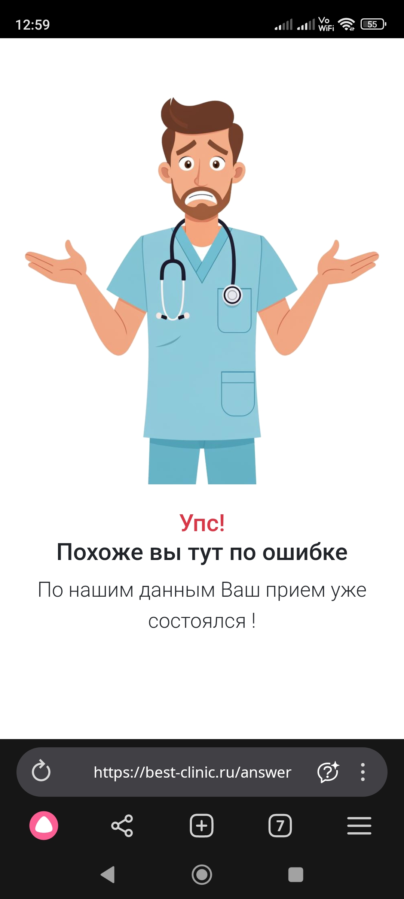

Основной алгоритм подтверждения
Если все условия совпали и не было вызвано ни одной ошибки, то пациент увидит следующее окно
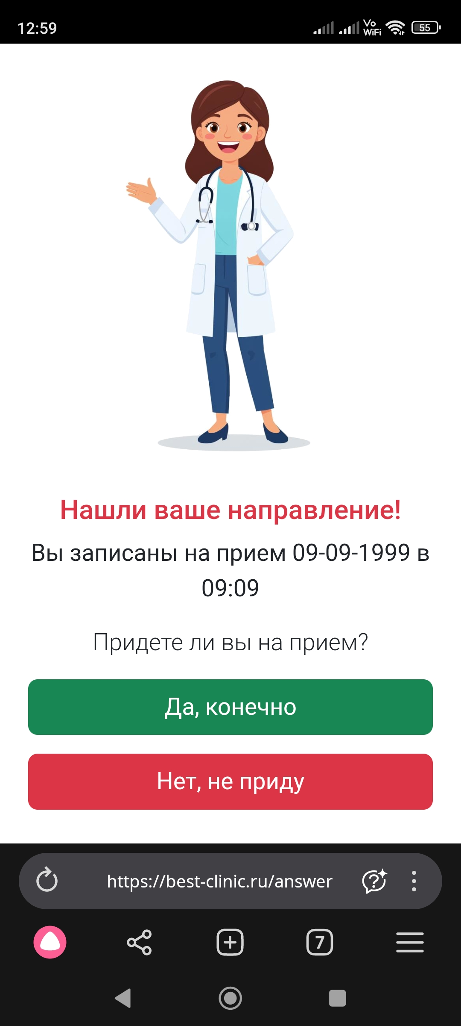

Подтверждение
Для подтверждения, пациент должен нажать на кнопку «Да, конечно», после чего пациент увиди следующее уведомление
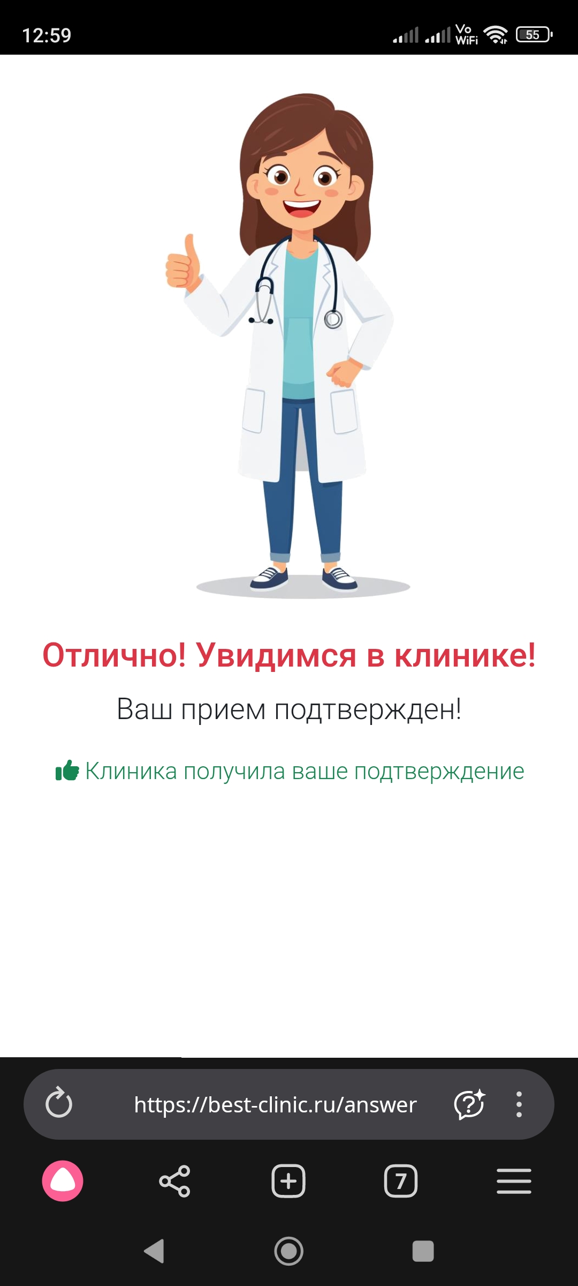

Отмена приема
Для отмены приема, пациент нажимает на кнопку «Нет, не приду». После этого он видит следующее уведомление
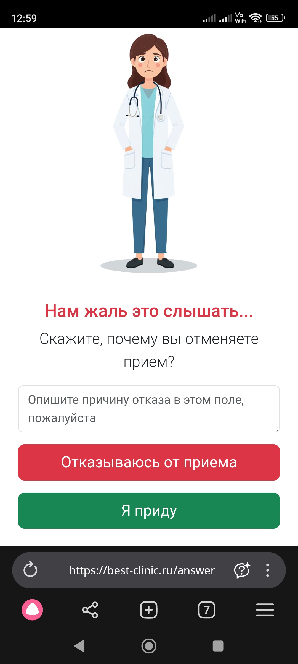
Если пациент передумал на этом этапе, то он может нажать на кнопку «Я приду», чем подтвердит прием
Пациент может указать причину отказа в поле или оставить его пустым. Для полного отказа нужно нажать кнопку «Отказываюсь от приема». После полного отказа, пациент увидит следующее уведомление


